

*Prešovská univerzita v Prešove, Filozofická fakulta,*

*Inštitút edukológie a sociálnej práce, Katedra sociálnej práce a Slovenská sociologická spoločnosť pri Slovenskej akadémii vied*

**Vás srdečne pozývajú dňa 04. novembra 2011 na doktorandskú konferenciu**

***Výskum v sociálnej práci***

**na Filozofickej fakulte Prešovskej univerzity v Prešove**

**ul. 17. novembra č. 1**

**080 78 Prešov**

**http://socialnapraca.weebly.com**

**Cieľom doktorandskej konferencie** je vytvoriť doktorandom a doktorandkám v spoločenských vedách priestor na prezentáciu výskumných údajov a zistení, na výmenu poznatkov a skúseností, a na získanie nových inšpirácii pre výskum v spoločenských vedách. Konferencia nadväzuje na predchádzajúcu úspešnú konferenciu z roku 2010 „Aktuálne výskumné otázky pomáhajúcich profesií – nové výzvy pre prax“, kde boli prezentované metodologické východiská výskumov. Zámerom konferencie je zároveň vytvoriť tradíciu v organizovaní doktorandských konferencií v rámci *Východoslovenskej pobočky Slovenskej sociologickej spoločnosti pri SAV* a *Katedry sociálnej práce na FF PU v Prešove*.

**Vedecký výbor**:

* prof. ThDr. JCDr. Anton Fabian, PhD.
* doc. PhDr. Beáta Balogová, PhD.
* doc. PaedDr. Tatiana Matulayová, PhD.
* doc. JUDr. Mgr. Dušan Šlosár, PhD.
* Mgr. Dávid Bosý, PhD.
* PhDr. Ing. Lýdia Lešková, PhD.

**Organizačný výbor:**

Mgr. Gizela Brutovská

Mgr. Michaela Lipčaková

Mgr. Ivana Lyócsa

Mgr. Alena Moravčíková

**Forma prezentácie**: referát.

Odporúčame pripraviť prezentáciu príspevku v PowerPointe, pričom čas na prezentáciu bude ohraničený na **10 min. + 5 min.** na diskusiu.

**Prezentačná technika**: spätný projektor, LCD projektor, diaprojektor.

**Účastnícky poplatok**: 5,- eur (v hotovosti pri prezentácii).

**Anotáciu príspevku**, prosíme, poslať **spolu so záväznou prihláškou** e-mailom **do 31. 10. 2011** na adresu Mgr. Aleny Moravčíkovej: [**moravcikova.a@gmail.com**](mailto:moravcikova.a@gmail.com).

Príspevky budú publikované v recenzovanom zborníku príspevkov z konferencie, ktorý zabezpečíme vo forme CD ROMu pre každého aktívneho účastníka a účastníčku konferencie.

**Pokyny pre spracovanie príspevku**:

* spracovanie textovým editorom Word 6.0 resp. 7.0,
* rozsah príspevku max. 8 strán (textu bez literatúry),
* odporúčaný font Times News Roman,
* veľkosť písma 12 a riadkovanie 1.5,
* *literatúra* - zoznam bibliografických odkazov uvádzať v abecednom poradí bez očíslovania so základnými bibliografickými údajmi (autor, rok, názov, miesto vydania, vydavateľ, počet strán, ISBN).
* *štruktúra príspevku*: nadpis, autor/ka, abstrakt v slovenskom a anglickom jazyku, kľúčové slová v slovenskom a anglickom jazyku, text, literatúra a adresa autora/ky. Bližšie informácie týkajúce sa formálnej stránky príspevku sú uvedené v osobitnom dokumente s názvom „*Pokyny pre autorov a autorky príspevkov do zborníka príspevkov z doktorandskej konferencie Výskum v sociálnej práci“.*

**Predpokladaný začiatok** konferencie (registrácia účastníkov/-íčok konferencie) o 9.00. **Po otvorení konferencie** bude vyhradený **priestor pre hlavné referáty pozvaných hostí**, po ktorých budú prezentované prihlásené príspevky doktorandov a doktorandiek.

Ubytovanie a obed v mieste konania konferencie si účastník/-íčka konferencie zabezpečuje osobne. Možnosť ubytovania na *ŠDJ PU* v areáli univerzity tel. č. 051/ 77 22 851 - 4 (viac na <http://www.unipo.sk/9004>).

Prihláška

**Záväzná prihláška**

Záväzne sa prihlasujem na konferenciu *Výskum v sociálnej práci*, ktorá sa bude konať dňa 04. 11. 2011 na *KSP* *FF PU v Prešove*.

Na konferenciu sa môžete prihlásiť **do 31. 10. 2011** e-mailom na adrese: [**moravcikova.a@gmail.com**](mailto:moravcikova.a@gmail.com)

Meno, priezvisko, titul:

..............................................................................................................

Adresa pracoviska a pracovné zaradenie:

..............................................................................................................

..............................................................................................................

Telefón, fax, e-mail:

..............................................................................................................

Názov príspevku:

.............................................................................................................

..............................................................................................................

Anotácia príspevku (max. 1500 znakov vrátane medzier):

..............................................................................................................

..............................................................................................................

..............................................................................................................

K prezentácii príspevku potrebujem zabezpečiť:

..............................................................................................................

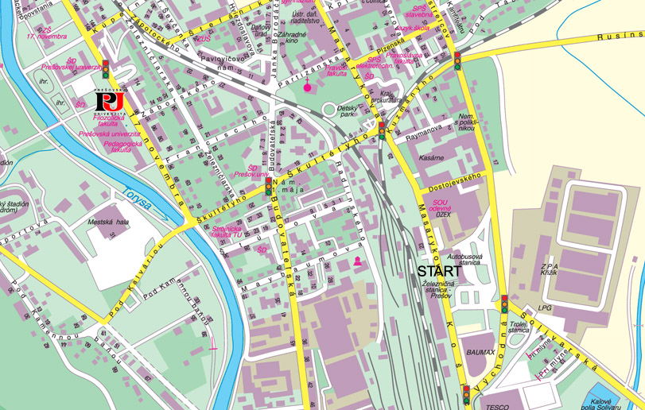

<http://www.dpmp.sk/> - Dopravný podnik mesta Prešov.

<http://www.supernavigator.sk> – Mapy.

<http://socialnapraca.weebly.com> - Web stránka katedry sociálnej práce.

**Navigácia v Prešove z autobusovej alebo vlakovej stanice**

**(smer z Košíc)**, môžte:  
a) použiť mestskú hromadnú dopravu - spoj č. 38 (kĺbový trolejbus), 10 minútový lístok, vystúpiť na 3. zastávke s názvom "Vysokoškolský areál", budova Filozofickej fakulty je označená ako "PU" na priloženej mape.  
b) ísť pešo - čas chôdze cca 15-20 minút, vyberte sa po chodníku smerom do centra mesta (po *Masarykovej*), na najbližšej svetelnej križovatke doľava na *Čierny most* vedúci ponad koľaje, potom celý čas po hlavnej ceste (*Škultétyho*), smerom dole. Cez ďalšie semafory rovno. Pred mostom vedúcim cez rieku odbočte vpravo a ste na ulici 17. novembra. Vidíte areál *PU* (a informačnú tabuľu), ktorý je po ľavej ruke. Budova Filozofickej fakulty je v jeho strednej časti (zakrúžkovaná na priloženej mape, sledujte šípky ).  
c) použiť pristavenú taxislužbu, na ulicu 17. novembra č. 1, k Filozofickej fakulte ("stará budova s aulou oproti starému internátu "- pozri fotku vyššie), cena cca 5 - 10 €.

